"Будем в армии служить"
/ Спортивный праздник к 23 февраля для детей
старшего дошкольного возраста./

Цель:

1.Рассказать детям о бойцах Российской армии, развивать чувство патриотизма, любви к Родине, чувства гордости за неё.
2. Формировать устойчивый интерес к выполнению физических упражнений, развивать основные физические качества.
3.Воспитывать, целеустремлённость, настойчивость и чувство товарищества при проведении коллективных эстафет.

Дата проведения: 20 февраля.
Место проведения: спортзал.
Время проведения: 10.00.
Одежда: спортивная форма (пилотки пехотинцев, пилотки лётчиков)
Оборудование: канат, мячи, кубики, скейтборд, дуги, флешка.
Инструктор: Камкина Т.И.
Воспитатель: Куликова М.А.
Соколова. Е.Н.
Дети строевым шагом заходят в празднично украшенный спортивный зал.
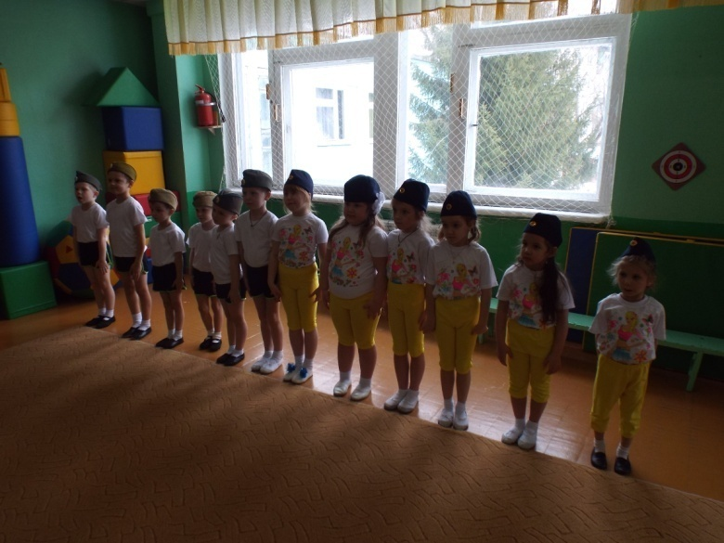
Инструктор: Дети мы собрались, чтобы отметить «День защитников Отечества» Все мы любим ценим бойцов Российской армии. Ведь они стоят на страже мира. И многие из вас хотят быть похожими на них - быть сильными, смелыми, трудолюбивыми, готовыми преодолеть все опасности. В армии есть разные войска: пехота, артиллерия, кавалерия, танкисты, моряки и лётчики. У всех свои знаки отличия, своё боевое оружие: у лётчиков –самолёты, у артиллеристов – пушка, у танкистов –танк, у пехотинца – пулемёт. Они ловко владеют оружием и отважно преодолевают все препятствия.
Посмотрите на экран: Просмотр презентации.
Инструктор. Чтобы стать защитником Отечества, нужно быть очень сильным, смелым, ловким! Наши ребята тоже хотят стать защитниками Родины, да? И уже сейчас тренируют свою силу, ловкость и выносливость! В колонны по три, шагом марш!

Гимнастика под музыку.

№ | Содержание | дозировка | Метод.указания
1 | Маршируют на месте
2 | И.П. основная стойка  1- руки в стороны  2 - руки вверх  3 - руки в стороны  4- и.п.  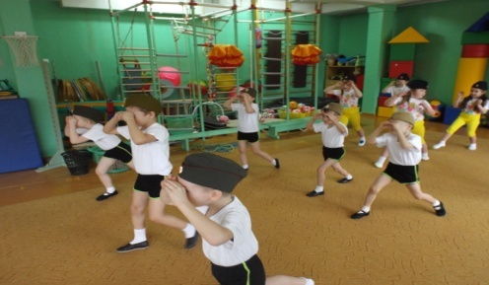 | 6-7раз  вдох  выдох | Спина прямая, голову держать прямо, смотреть вперёд, руки прямые
3 | И.П. основная стойка  1-шаг правой ногой вперёд сторону правая рука ко лбу. ( смотрим  вдаль).  2 – и.п. 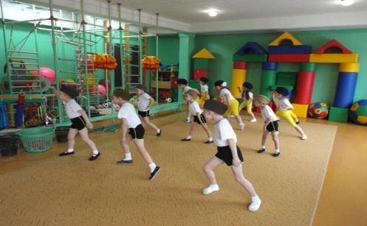 | 6-7раз  выдох  вдох | Стоять прямо, шаг, туловище немного наклонить вперёд внимательно всматриваемся вдаль.
4 | И.П. основная стойка  1- выпад в сторону, руки в стороны кулаки вверх (показать какие мы сильные)  2 – и.п.  3-4 то же в другую сторону  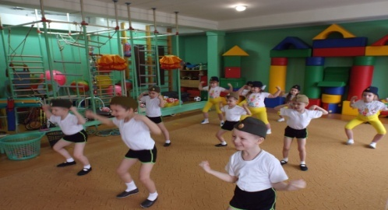 | вдох  6-7 раз  выдох | Выпад точно в сторону.  Напрягаем мышцы на руках.
5 | И.п. основная стойка.  1-упор присев  2- упор лёжа  3- упор присев  4- и.п.  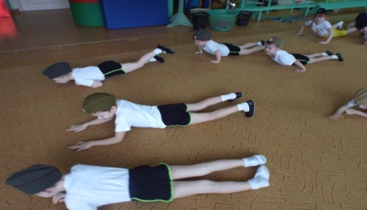 | дыхание произвольное  8раз | Ноги выбросить назад прямые.
6 | Прыжки | 3раза по 10прыжков  Дыхание произвольное | Прыгать легко, мягко на носках

Перестроение в колонну по 2 для проведения эстафет.
Инструктор. У нас сегодня две команды: команда «Лётчики» и команда «Пехотинцы».
Команды, к приветствию приготовились! Команда «Лётчики» приветствует команду «Пехотинцев».
«Лётчики».
Мы лётчиками смелыми быстрее стать хотим!
И скажем мы уверенно, что мы вас победим!
Инструктор. Команда «Пехотинцы» приветствует команду «Лётчиков».
«Пехотинцы».
Пехотинцы, Пехотинцы, мы Родине верны!
Мы - сильные, отважные! И победить должны!
Инструктор. Итак, приступим к нашим соревнованиям. А оценивать результаты будет наше уважаемое жюри.

1эстафета.
«Доставь важное донесение»
Участники стоят в колонне по одному. На противоположной стороне зала стоит куб, на нем лежит большой конверт. По свистку первые участники бегут, берут конверт, возвращаются назад и отдают конверт вторым. Вторые кладут конверт на место, третьи снова повторяют задания. Выигрывает та команда у кого донесение окажется у первых.
За победу команда получает звёздочку.
2эстафета.
«Конница»
/На мячах прыгунах/ Кто быстрее доскачет.
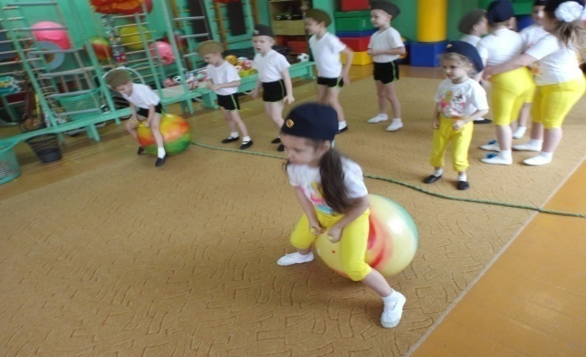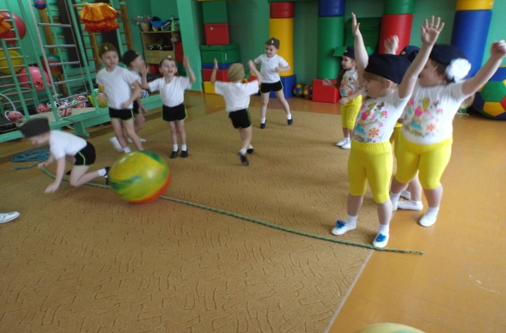

За победу команда получает звёздочку.

3Эстафета.
«Минёры»
В сухом бассейне ищут мины /мячи/
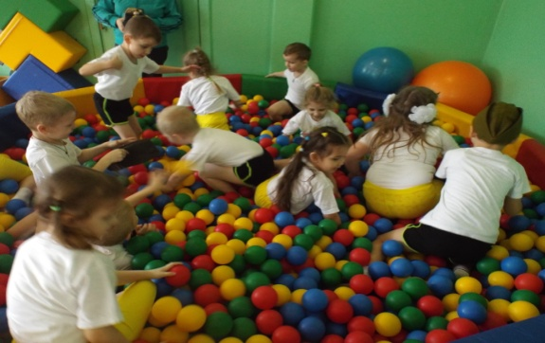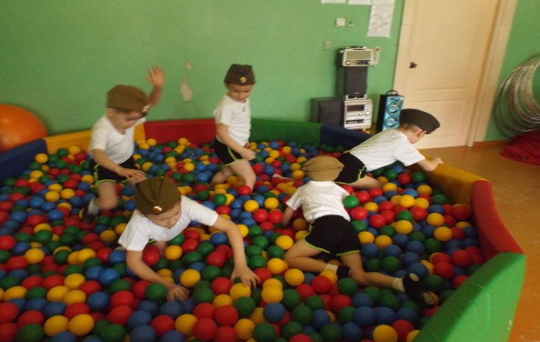

За победу команда получает звёздочку.

4 «Конкурс командиров»
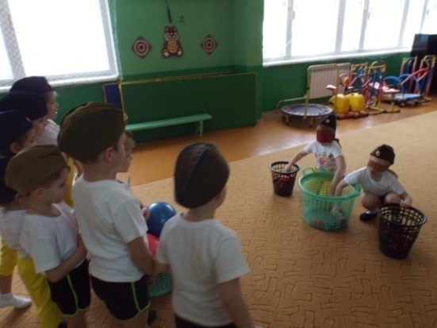

С завязанными глазами разобрать по корзинам. В одну корзину капитан «Летчиков» выбирает мячи, капитан «Пехотинцев» в другую выбирает кубики.

За победу команда получает звёздочку.

5. Эстафета.
«Снайперы»
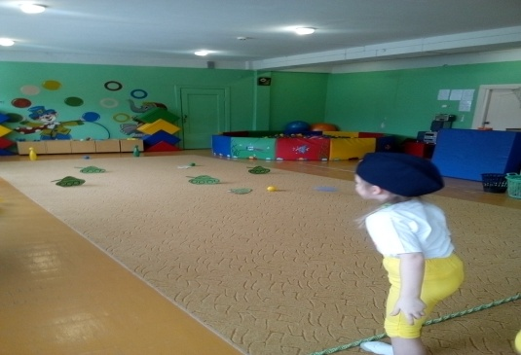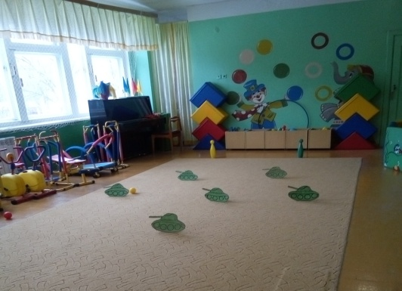

Ребята бросают мячи в танки.
Кто больше собьёт танков та команда и выиграет.

За победу команда получает звёздочку.

6. «Перетяни канат»

Каждая команда старается перетянуть на свою сторону другую команду.

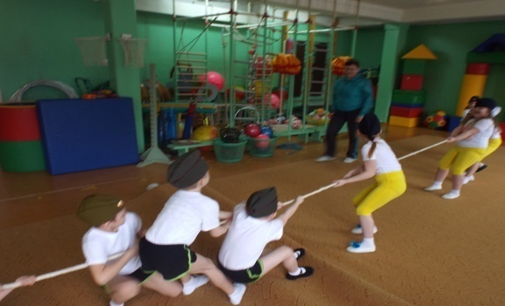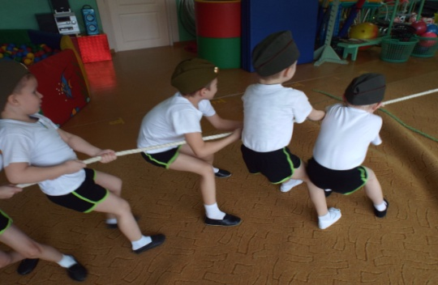

За победу команда получает звёздочку.

7 Игра
«Что кому нужно?»
Инструктор: Ребята, а сейчас поиграем в игру, где Вы должны вспомнить, что нужно людям разных военных профессий. Я буду называть профессию, а Вы скажете, что нужно для этой работы:
-Моряк
( бинокль, корабль, рупор….)
-лётчик
( самолёт, иллюминатор, топливо….)
-танкист
(танк, боеприпасы…)
-Пограничник
(пистолет, пилотка…)

Инструктор. Вот и подошли к концу наши соревнования. Слово предоставляется жюри.
Подведение итогов.
Награждение.
Дети проходят круг почёта и выходят из зала под музыку.
